開關接點檢視裝置 圖例符號標示與說明

開關接點檢視裝置，可顯示各相電壓。
開關內部各相接點指示，ON、OFF、欠相指示功能（目測可判讀逆送電及內部接點熔接功能）。

開關接點檢視裝置 圖面上標示方式
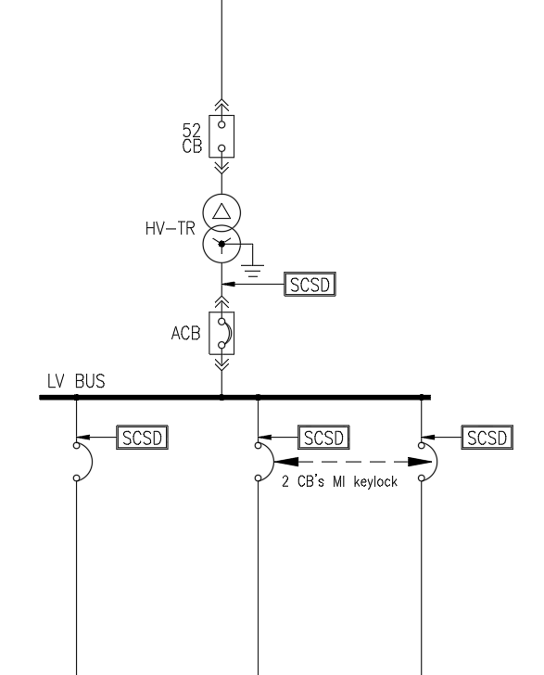

開關接點檢視裝置 標單範例說明
工程名稱 |  |  |  | 會計科目
施工地點 |  |  |  | 工程編號 | xxxx
項 次 | 項 目 及 說 明 | 單 位 | 數 量 | 單 價 | 複 價
壹.二.1.1 | 配電箱設備工程
壹.二.1.1.1 | "xxxxx" PANEL 3φ4W 22V/380V
壹.二.1.1.1.1 | CASE:900W*2100H*600D SS41 2.0mm (落地 | 座 | 1 |  | -
 | 式) |  |  |  | -
壹.二.1.1.1.2 | ACB 4P 2500AF 2500AT 35KA | 只 | 1 |  | -
 | 380V 抽出式附座 |  |  |  | -
壹.二.1.1.1.3 | NFB 3P 250AF 200AF 35KA 380V | 只 | 2 |  | -
 |  |  |  |  | -
壹.二.1.1.1.4 | NFB 3P 100AF 100AT 35KA 380V | 只 | 1 |  | -
 |  |  |  |  | -
壹.二.1.1.1.5 | 開關接點檢視裝置  可顯示開關各相電壓、ON、OFF、欠相、開關內部各相接點指示狀態（外部並可目測判讀逆送電及開關內部接點熔接狀態功能） | 只 | 4 |  | -
壹.二.1.1.1.6 | 機械互鎖裝置(MI-keylock) | 只 | 2 |  | -
 | ON／OFF皆可上鎖 |  |  |  | -
 |  |  |  |  | -
 |  |  |  |  | -
 |  |  |  |  | -
 |  |  |  |  | -
 |  |  |  |  | -
 |  |  |  |  | -
 |  |  |  |  | -
 |  |  |  |  | -
 |  |  |  |  | -
 |  |  |  |  | -

